Keywords软件项目

系统测试报告

更新历史
编写人 | 日期 | 版本号 | 变更内容
谭卓然组 | 2015.12.26 | 1.01

目 录

1. 引言 1
2. 测试计划 1
3. 测试环境 2
4. 测试用例 2
4.1 管理员界面 2
4.2 用户界面 11
5. 测试结论和建议 17
5.1 结论 18

- 引言
本报告为Keywords软件项目系统测试报告，本报告目的在于总结测试阶段的测试以及测试结果分析，描述系统是否达到需求的目的。

2. 测试计划
本次实验测试主要针对软件是否能够正常运行并启动，涉及登录，新用户注册，管理员注册与管理，链接是否正常连接，关键词审核并修改（管理员界面）等，以及查看后台数据是否能够正常录入等等。

- 测试环境与配置
SQL server 2008 R2，VS 2013, 360浏览器

- 测试用例
- 管理员界面
01.进入管理员界面（sql正常运行下）
操作步骤：1.在用户名输入admin并输入密码，验证码进入管理员界面。2.在用户名中输入错误用户名，或者不输入用户名，分别输入错误或者不输入密码。
预期结果：步骤2无法成功登陆管理员界面。步骤一成功登陆，截图如下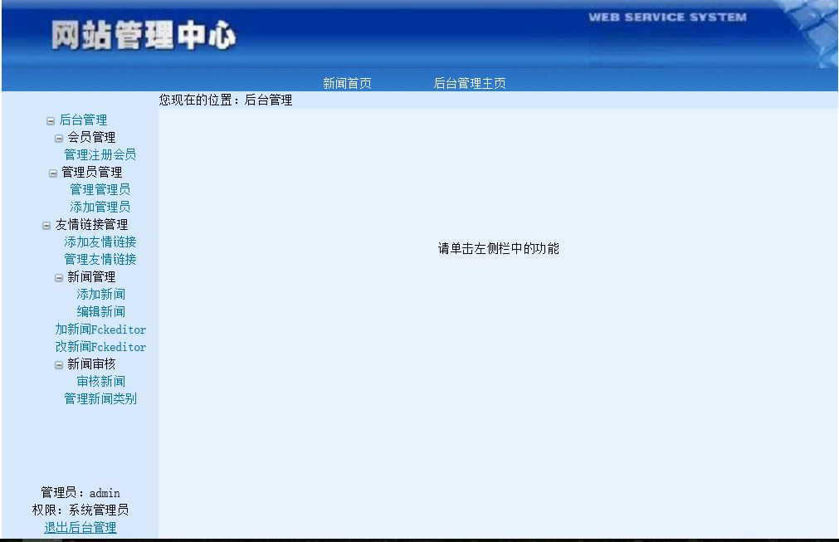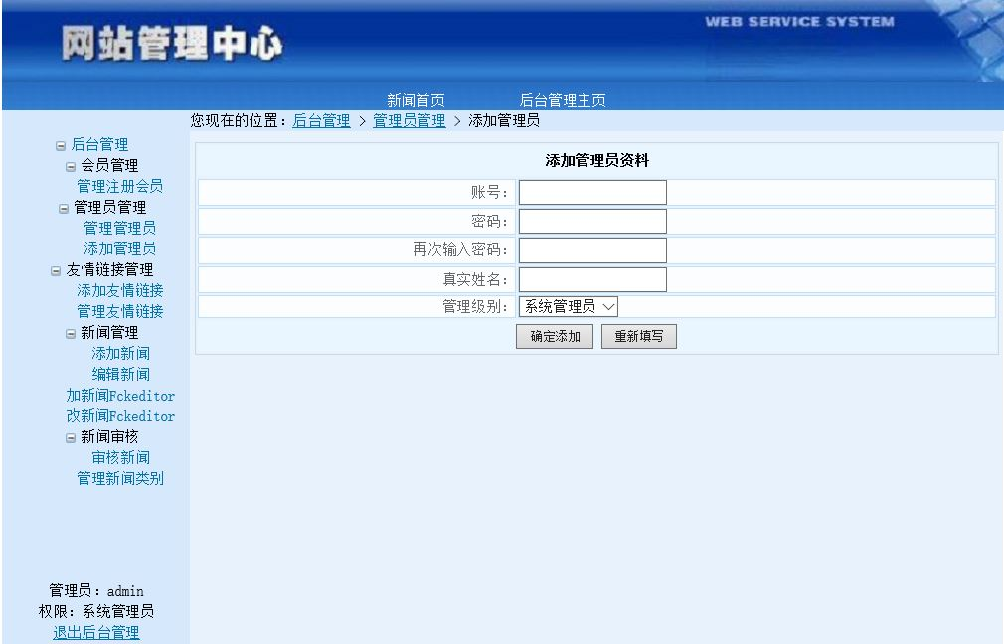
02.查看管理管理员链接是否正常（查看现有管理员）并查看后台数据
操作步骤：1.单击管理管理员链接，查看现有管理员。2.从sql中查看admin信息。网页截图如下：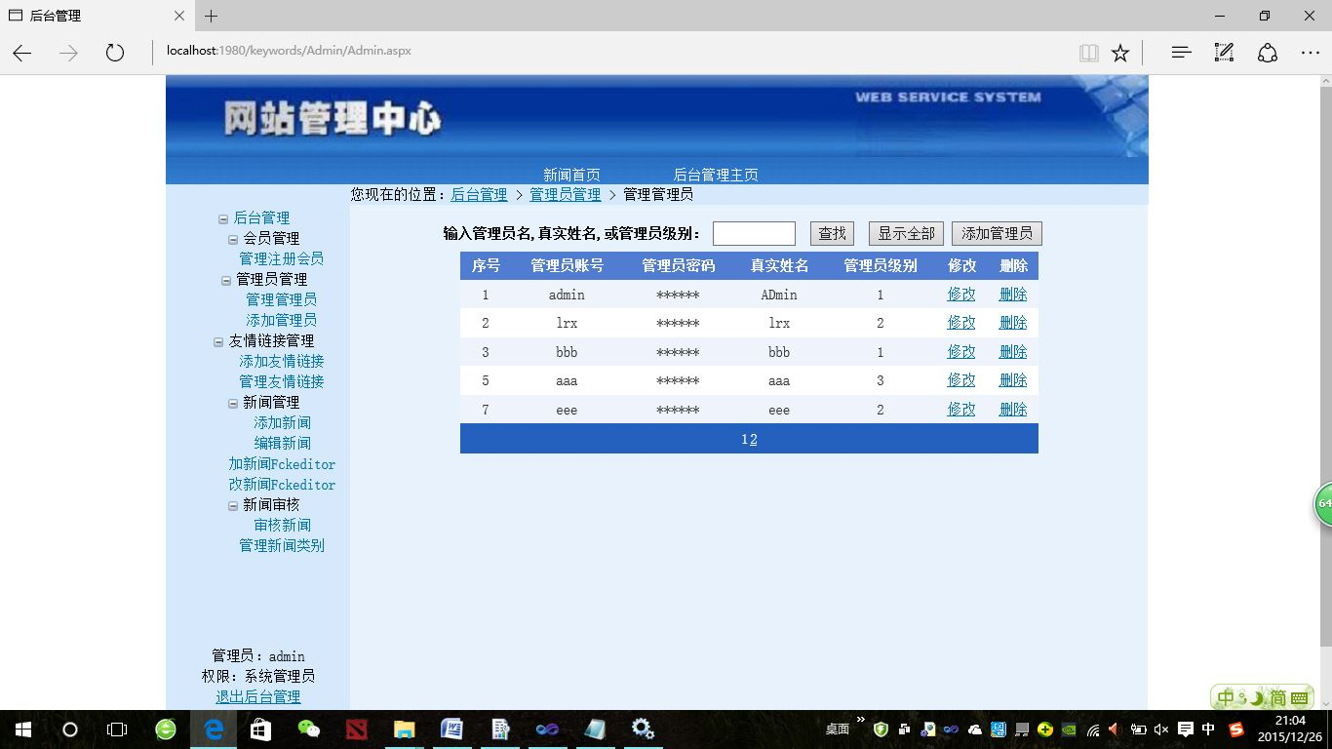

后台数据如下：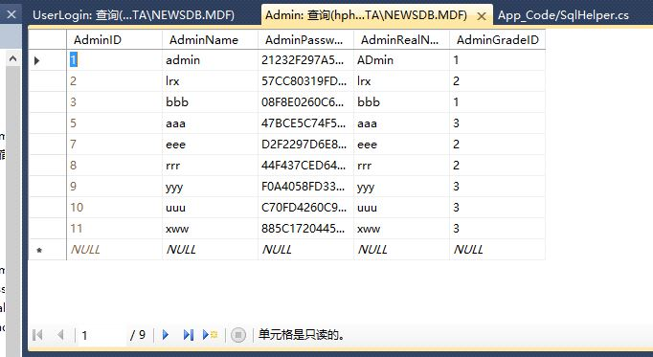

03.进行添加管理员操作并进行查看

操作步骤：1.单击添加管理员wyf。2.打开管理管理员链接，查看新添加的管理员wyf是否被正常添加。添加管理员截图如下：

管理管理员链接中新添加的管理员wyf已经显示：（第一列）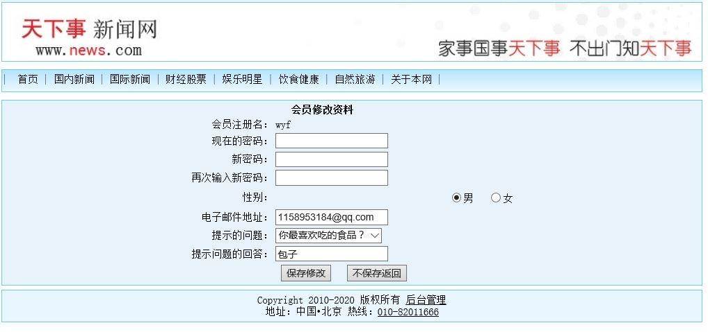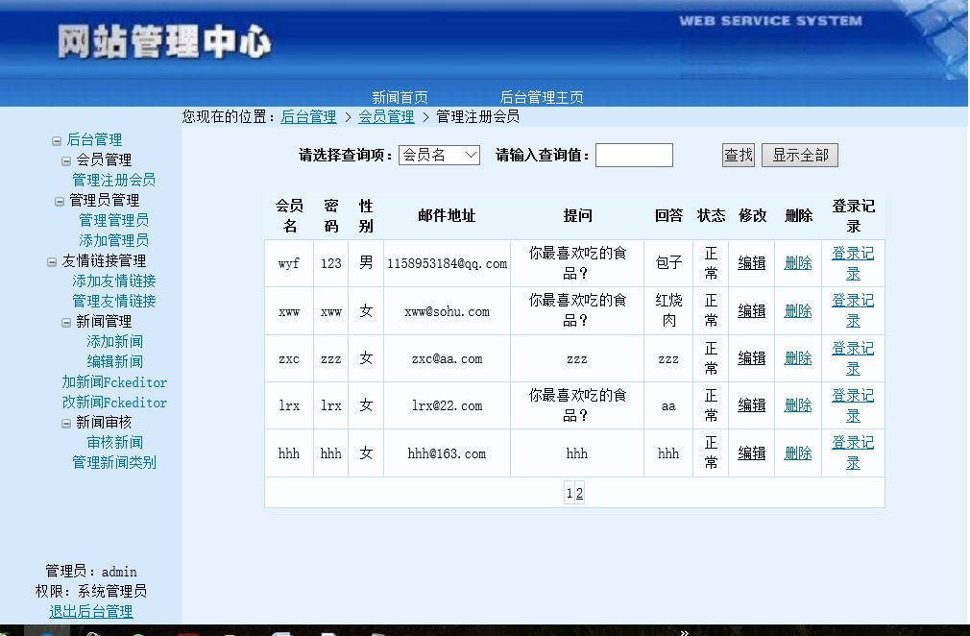

04.查看现有友情链接并添加百度这一新链接并查看是否添加成功
操作步骤：1.单击管理友情链接查看现有链接。2.单击添加友情链接，并添加百度为新的链接，首先查看网页上是否成功添加百度。3.再在后台中查看百度是否已被录入。查看现有链接截图如下：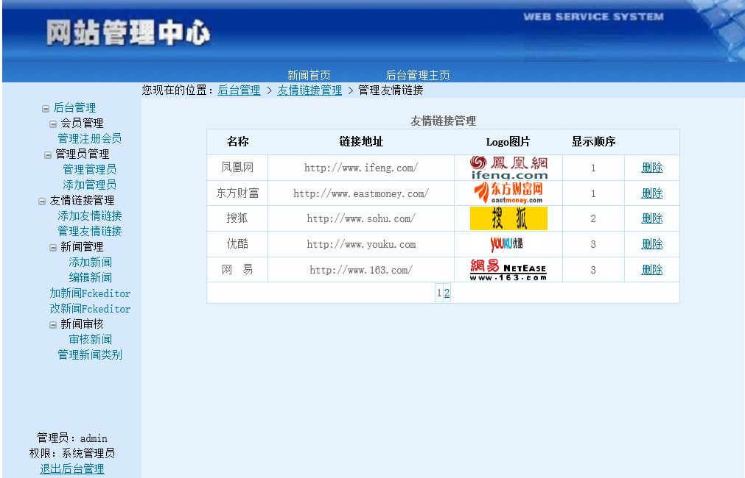

进行添加百度的操作（后台查看数据）,截图如下：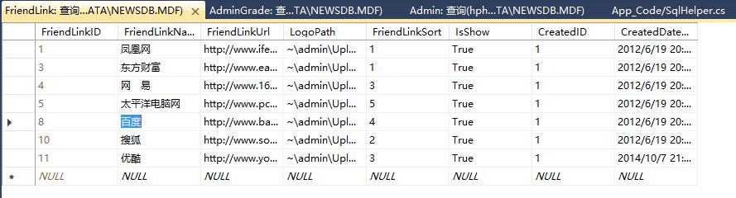
05.查看编辑修改新闻链接功能是否正常（并查看后台）
操作步骤：1.单击添加新闻，查看弹出对话框能否输入新闻。2.单击编辑新闻。3.单击对话框中的修改，查看能否对原新闻进行修改。添加新闻截图如下：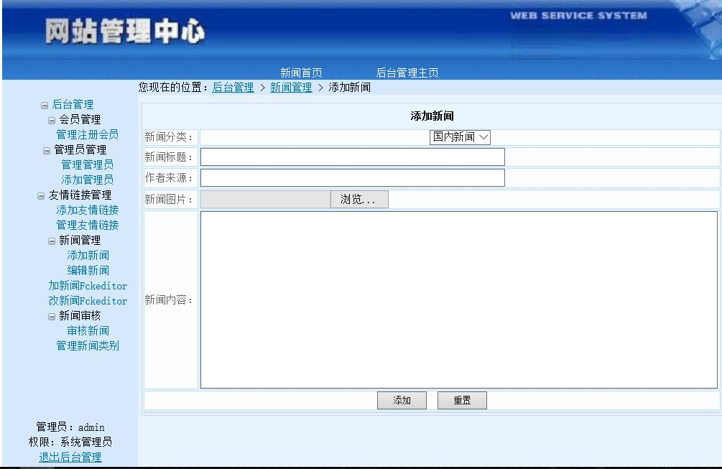
编辑新闻链接截图如下：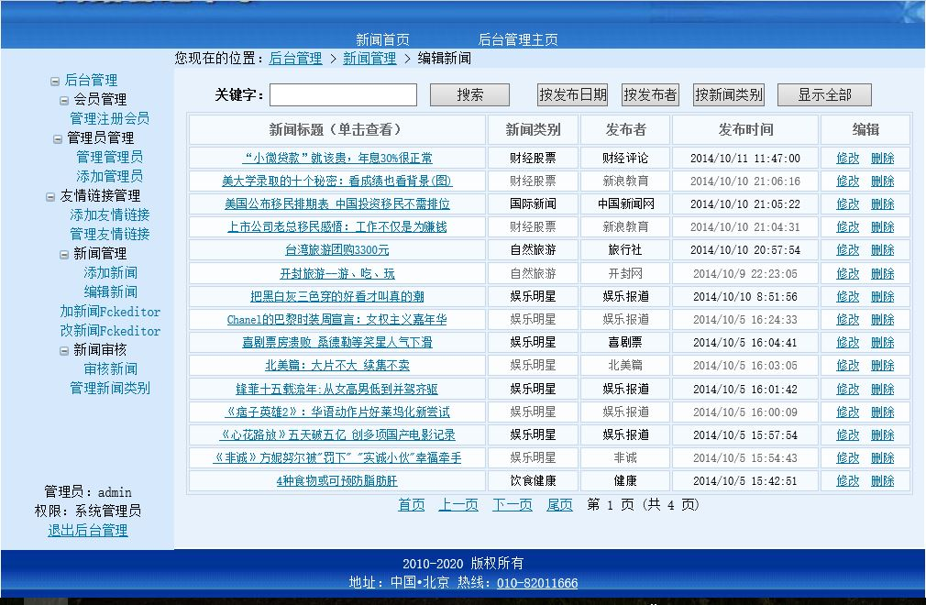
单击第一条新闻进行查看，截图如下：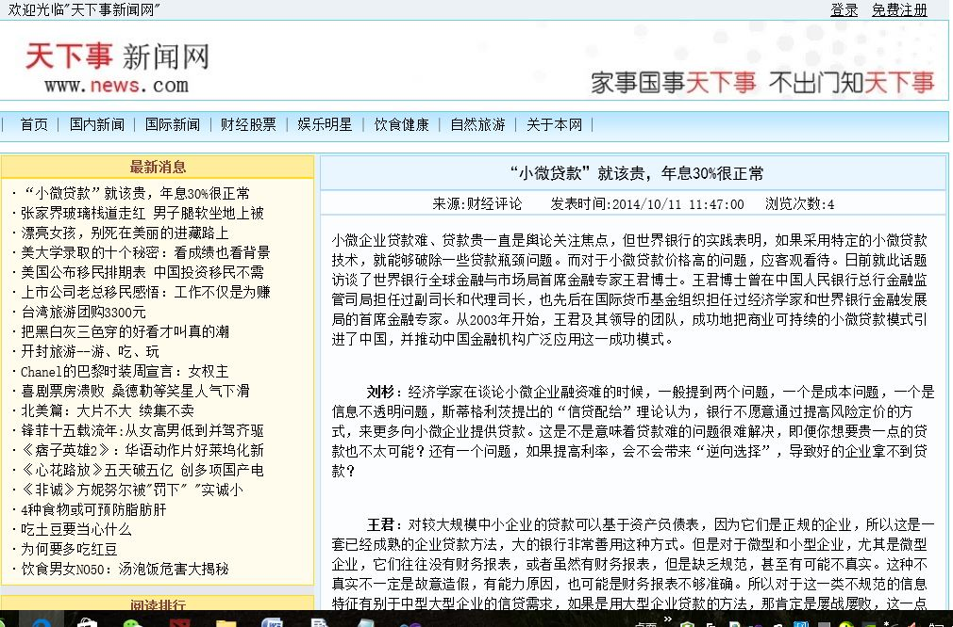
对其进行编辑修改截图如下：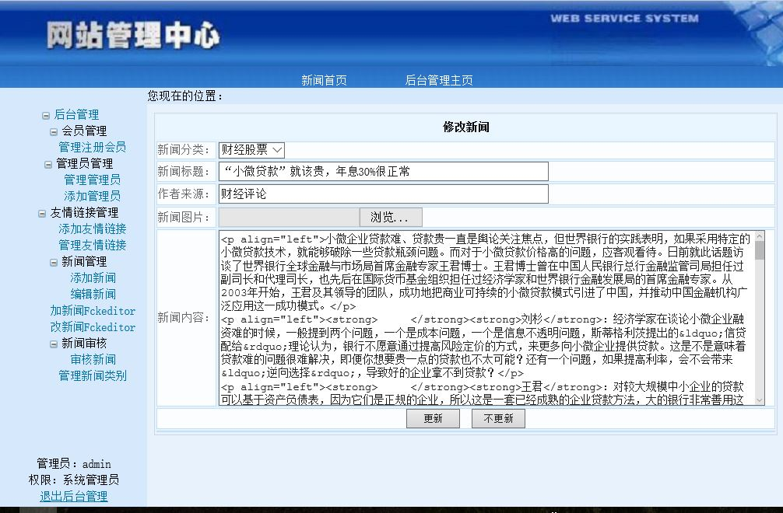
后台新闻数据，截图如下：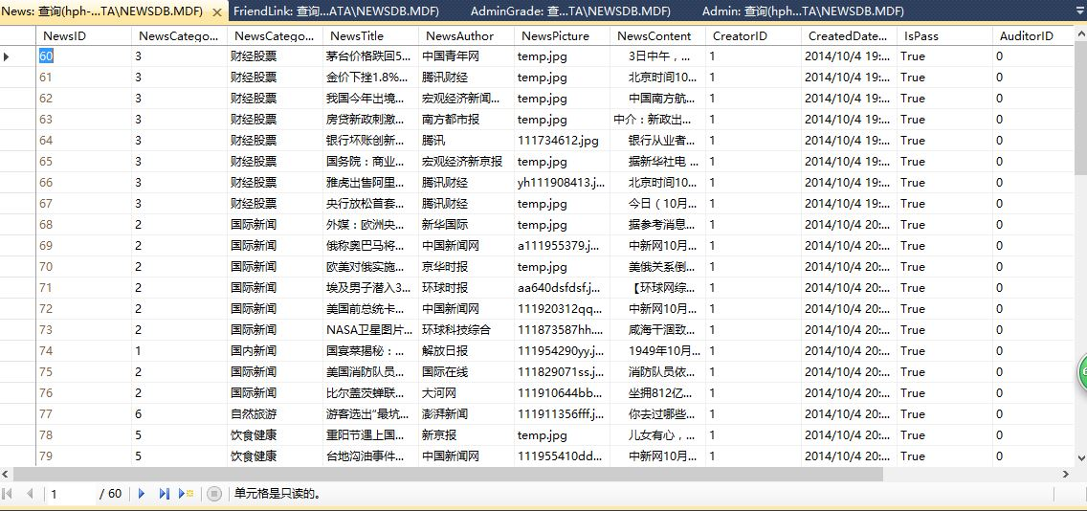
06.对新闻审核链接进行检测，查看其能否实现审核通过功能
操作步骤：1.以管理员身份进入进行后台管理。2.单击新闻审核，尝试对新闻进行勾选，不勾的新闻则不能通过。截图如下（第一行）：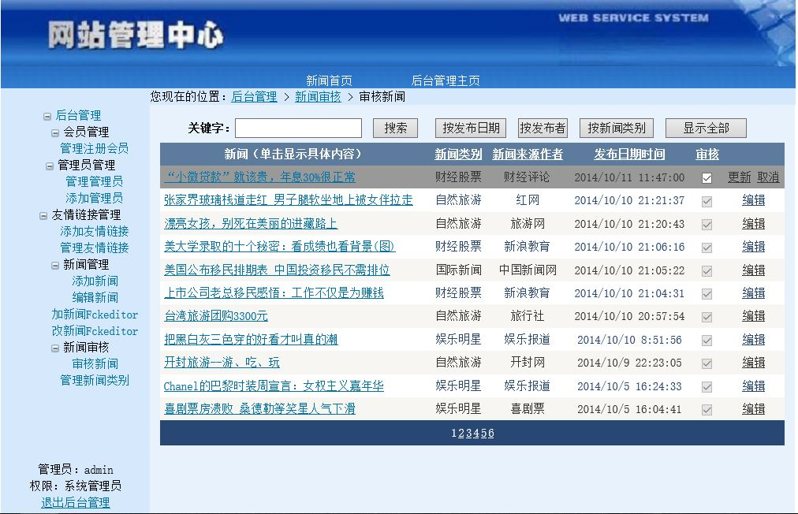
- 用户界面
01.新用户注册并登陆（sql正常运行下）
操作步骤：1.不输入用户名密码进行登录。2.单击注册，完成注册。3.新用户登陆。
预期结果：步骤1无法登陆，截图如下：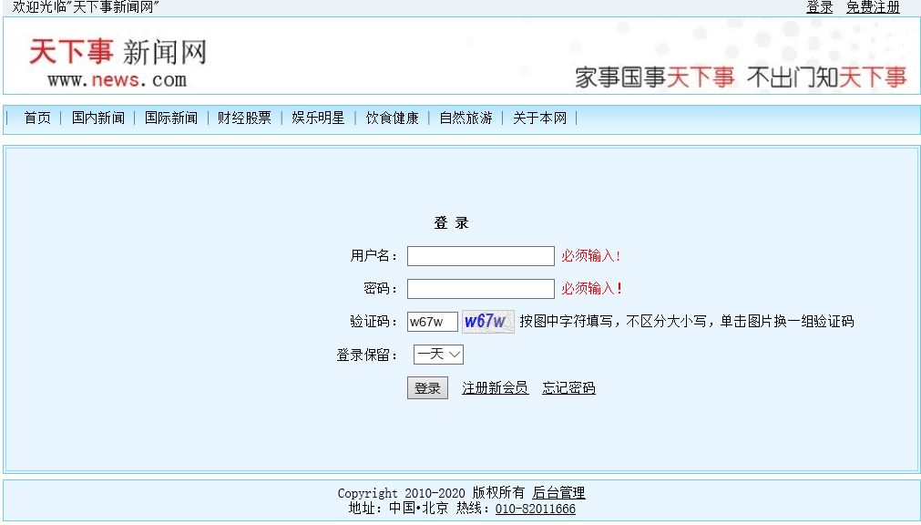
步骤2完成即可进行新用户登陆，截图如下：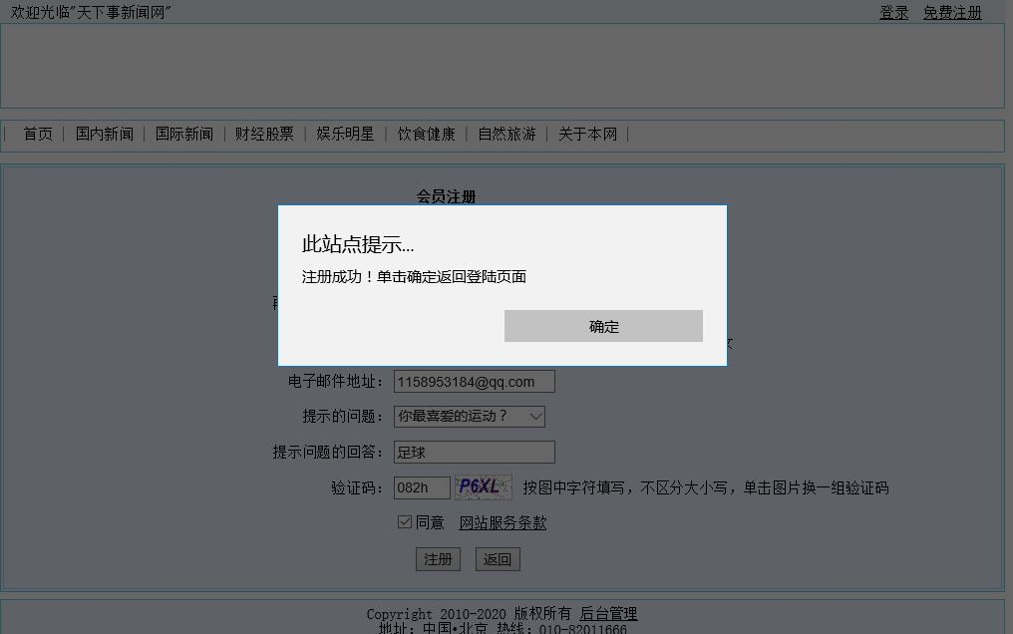
主页内容,截图如下：
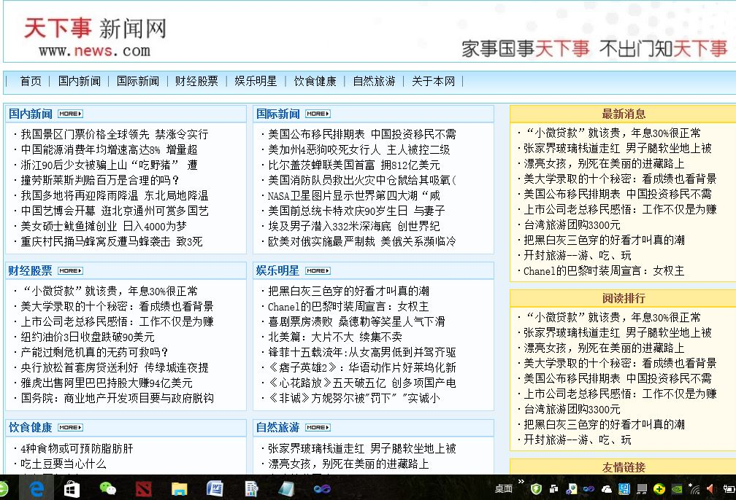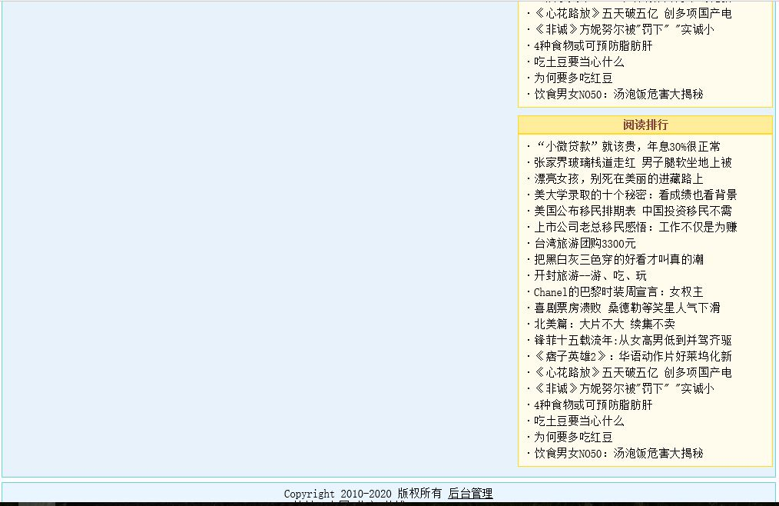
02.进入客户端，测试用户能否阅读各种类新闻
操作步骤：打开各种类新闻链接，并点击阅读。
预期结果：客户端能够正常使用，用户可随意正常阅读不受限。各种类新闻截图如下：国内新闻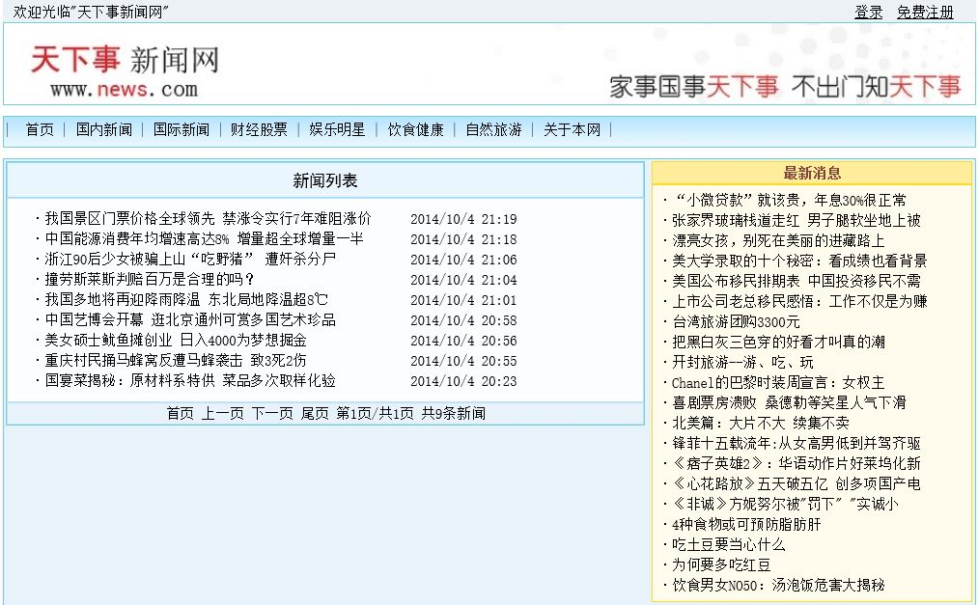
国际新闻：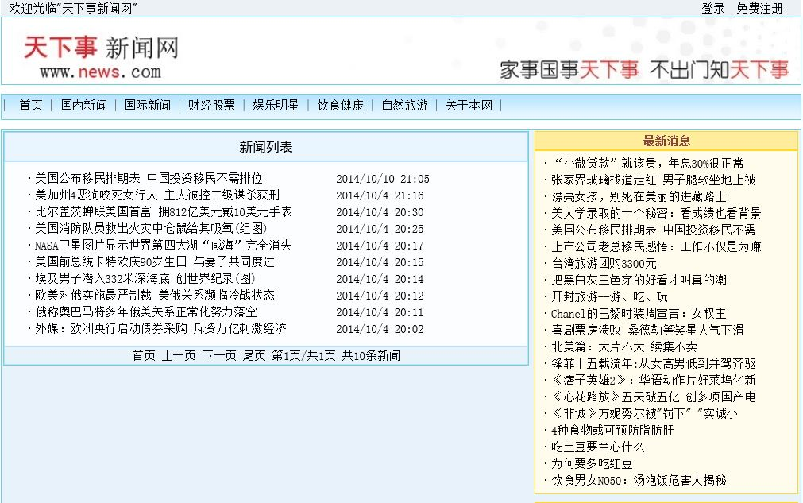
财经股票：
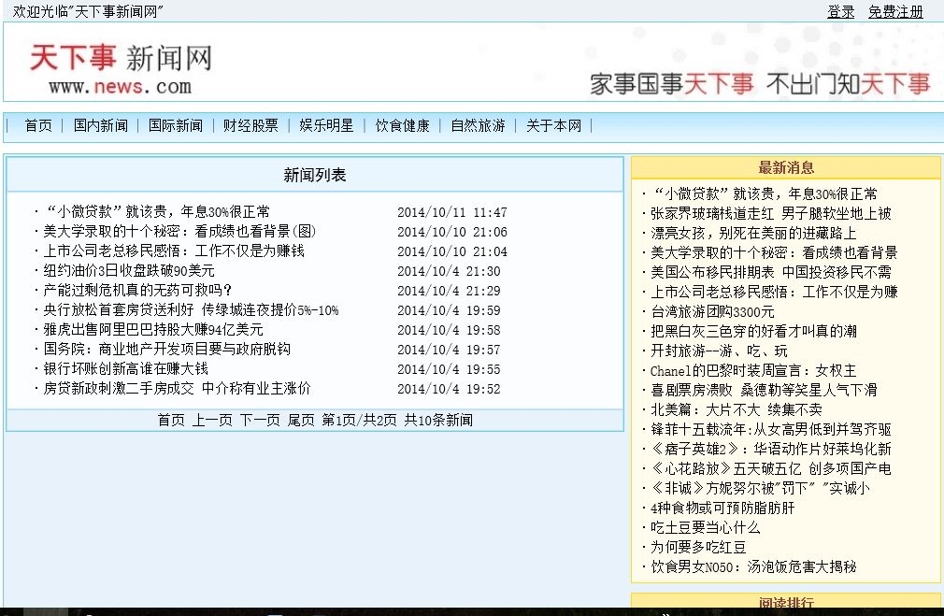
娱乐明星: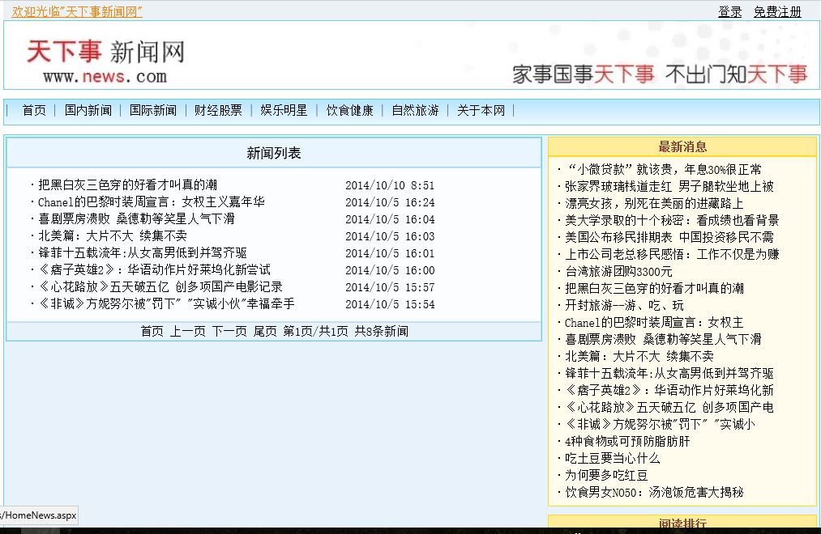
饮食健康：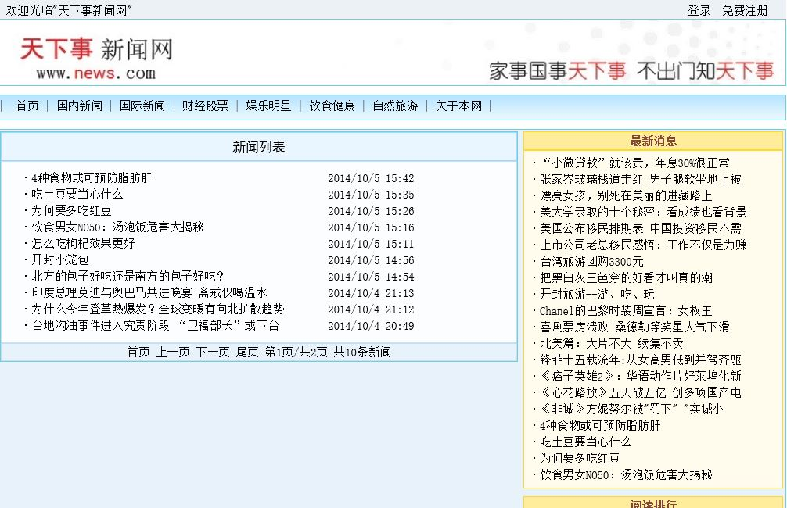
自然旅游：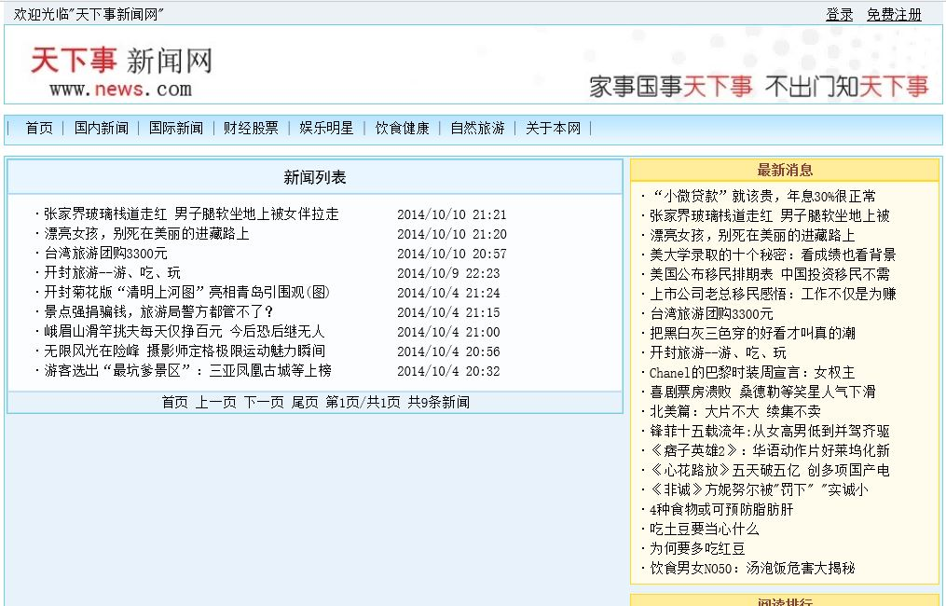
- 测试结果报告
所有上述测试用例均顺利完成，结果也都如预期效果，即能够使用户满足简单的浏览新闻的目的，同时能够获知大量最新的新闻，这一点做得很好，用户可完成注册，使用浏览的一系列操作。
不足的是，用户想通过分类查找新闻的功能目前暂时无法实现，这是在测试用例当中发现的。同时，在后台管理端，可以实现添加admin的操作，但是无法实现删减，还需要在后期的制作中改进。

